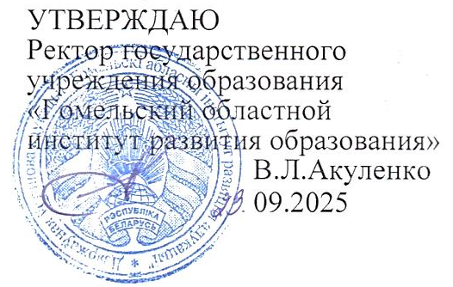
Задания первого этапа республиканской олимпиады
по учебному предмету «География»
2025/2026 учебный год
X класс
Уважаемые участники олимпиады, задания выполняются на бланках!
(время выполнения задания – 30 мин)
Внимание! Черновики не проверяются!

Практический тур
Задача 1 (10 баллов)
В стране с населением 50 млн. человек производится 3 млн. автомобилей в год. Экспорт составляет 1,2 млн. автомобилей. Какова необходимая величина импорта автомобилей при торговом спросе 0,08 автомобиля на 1 человека в год?
_________________________________________________________________
_________________________________________________________________
_________________________________________________________________
_________________________________________________________________
_________________________________________________________________
_________________________________________________________________
_________________________________________________________________
_________________________________________________________________

Задача 2 (10 баллов)
Предложите макет бренда своего города (поселка, деревни). Нарисуйте макет.
Объясните, что вы на нем изобразили и почему.

____________________________________
____________________________________
_____________________________________
_____________________________________
_____________________________________
_____________________________________
_____________________________________
______________________________________

